|  |
| --- |
| **PointStore** |

especificação de caso de uso

Listar_Anuncios

**Projeto PointStore**

ÍNDICE

1 Histórico 3

2 Introdução 3

1.1Objetivos 3

1.2Glossário 3

3 UC_historico_compras 3

1.3Descrição 3

1.4Atores Envolvidos 3

1.5Pré-Condições 3

1.6Fluxo Básico 3

1.7Fluxos Alternativos 4

1.8Fluxos de Exceção 4

1.9Requisitos Não Funcionais 4

1.10Relacionamento com Outros Casos de Uso 4

1.11Interface Visual <opcional> 5

# Histórico

|  |  |  |  |
| --- | --- | --- | --- |
| Data | Versão | Responsável | Alteração |
| 10/04/18 | 1.0 | Juan Victor | Criação do documento |

# Introdução

## Objetivos

Este documento tem como objetivo detalhar o caso de uso UC_Listar_Anuncios.

## Glossário

|  |  |
| --- | --- |
| Termo | Tradução |
| FA | Fluxo Alternativo |
| FE | Fluxo de Exceção |

# UC_Anuncios

## Descrição

Este documento tem como objetivo detalhar a página inicial do sistema Anúncios que mostra todos os anúncios de vendas de pontos do sistema

## Atores Envolvidos

Usuário, Sistema.

## Pré-Condições

Usuário precisa ter uma conta no sistema.

## Fluxo Básico

1. Este caso de uso se inicia na tela de anúncios que é a página inicial da aplicação onde todos os anúncios de vendas de pontos são exibidos para o usuário;
2. Cada Anúncio possui as seguintes informações: Tipo de Ponto, Nome do Vendedor, Número de pontos anunciados e o valor dos pontos.
3. O usuário dá um longo clique em um anúncio e é redirecionado para a tela de Finalizar Compra. (FE_01)
4. O caso de uso se encerra

## Fluxos Alternativos

* Não se aplica.

## Fluxos de Exceção

**FE_01 – Usuário clica no Próprio Anúncio**

1. O usuário clica no anúncio que ele mesmo fez.
2. O sistema verifica se o anúncio é do mesmo usuário que o anunciou se sim o sistema retorna a seguinte mensagem “Você não pode comprar esse item, pois é uma venda sua!”
3. O sistema cancela a ultima ação do usuário retornando para a tela de anúncios normalmente.
4. O caso de uso se encerra.

## Requisitos Não Funcionais

* Não se aplica.

## Relacionamento com Outros Casos de Uso

* Cadastrar Usuário, Logar Usuário, Finalizar Compra, Anunciar Venda, Histórico de Compra.

## Interface Visual <opcional>

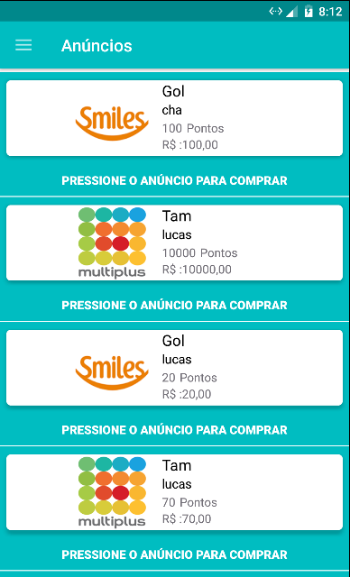

(FB_01) Fluxo Básico

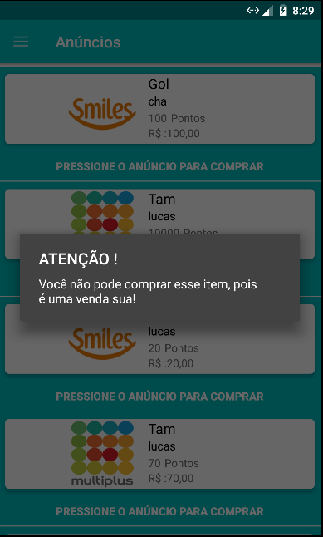

(FE_01) Usuário clica no Próprio Anúncio